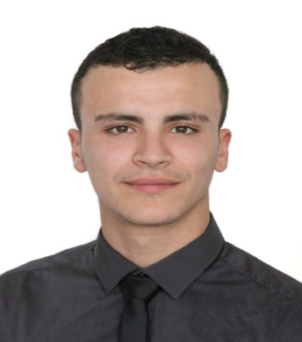
Thibaut HANK
1438 Route de ponteau
13500 Martigues
Tél : 07.83.16.83.34
Nationalité : Française
Age : 20 ans
Email : thibauthank1007@gmail.com

Formation

2017 Baccalauréat professionnel spécialité Vente (Section Européenne anglais) Lycée brise lames Martigues.
- Mention AB
- Mention Européenne

Permis B

Expériences Professionnelles

Janvier-Avril 2018 Employer chez McDonald’s
-Réception des produits
-Responsable des stocks

Juillet-Aout 2017 Vendeur en Boulangerie « La mie de St Pierre »

Juillet-Aout 2017 Jardinage et Entretien au Camping « La Source » à La Couronne

Juin 2017 Stage : Commercial chez « Le classico » (Futsal)
- Accueil Client
- Conseil et organisation évènement

Juin-Juillet-Aout 2016 Paysagiste Saisonnier chez« Un amour de jardin »
- Entretien de jardin
- Prospection client

Juin 2016 Stage : Commercial à « Atout Renov »
- Accueil Client
- Prospection client

Novembre-Décembre 2015 Formation au métier de commercial chez Renault Dacia :
- Accueil Client
- Conseil Client

Juin 2015 Stage : Vendeur chez « Olympique Primeurs »
- Gestion des rayons et des stocks

Eté 2014 Croix Rouge
- Accueil des personnes
- Organisation des rayons

Connaissances Linguistiques et Informatiques

Anglais : Scolaire Espagnol : Scolaire
Arabe :Débutant
Pratique du Pack Office et de l’outil informatique

Activités extra-professionnelles
-Sport : Football, Handball, Ski - Cinéma - Musique

